# 杨云标：以农民合作社为载体的青年返乡探索

本文根据南塘合作社理事长杨云标于2019年9月6日在返乡青年论坛上分享的内容整理而成。

**简介：**

杨云标，安徽阜阳人，南塘兴农合作社理事长。致力于从生计、生活、生命的视角，建设故乡，建设中国最有温度的乡村。2005年被《南风窗》评为年度公共利益人物，2008年获众德杯中国合作经济年度十大人物，是新浪中国2012年十大好书之一——《可操作的民主》的主角。

南塘兴农合作社的前身是2001年成立的维权协会，于2007年2月正式注册，是一家自发组织成立的农民机构。现有700多户入股社员，覆盖周边9个社区，下设老年协会、青年文艺队、儿童读书馆、年货统购、资金互助、南塘艺术家部落等。

**发言内容：**

昨天我们要分享的人开了一个预备会，就是谈一谈我们要讲什么，尤其是讲关于合社作为给大家提供了一个返乡平台这样的话题。我昨天回去想了想，我就发现去梳理要从98年开始至今的21年，我觉得还真非常不一样。最早的时候我们在村子里成立的是一个叫农民维权协会。农民维权协会是干什么的呢？维权协会就是有一点像金庸的小说，基本上是动作片的内容，就天天放。天天就说农民和村干部打，和乡干部打了，偶尔也顺便把市政府和县政府拉出来面谈。你会发现那个时候演的全部是动作片，动作片的目标很简单，就是练好你的武功，打败对手。我觉得那时候的心态就是这样的一个心态。

后来我发现，现在的画风就变了，就有点像文艺片，现在就是天天唱歌跳舞养猪种菜，是非常不一样的。我以前演动作片的时候，每次出来的时候，或有机会出来的时候，就会觉得：哎呀，外边的河山太美了，我怎么碰到了这么糟糕的一个南塘。我在这里天天练动作片，我出来以后，就觉得外边的世界特别好，特别羡慕。

现在我们演文艺片以后，我觉得整个心态也变了，怎么出来都觉得怎么还没南塘好，怎么还是南塘好。今年3月份我去过一次海南博鳌，我带着我儿子待了几天。在之前我是没有机会带家人出来的，尤其是没有机会带儿子，因为那个时候没有儿子。现在很多时候我都带着我儿子一块出来，觉得心态非常不一样。因为你跟敌人打仗的时候，你完全不会把自己的亲人带在身边，你害怕你的亲人受伤，是危险的。但是现在我们做文艺片的时候，你是希望你的亲人和你一起去享受生活，所以你愿意带着孩子、带着亲人一块出来。

我下面还是要讲一点PTT，但是PPT的风格完全是文艺片的风格，大家看不到当年动作片的风格了。

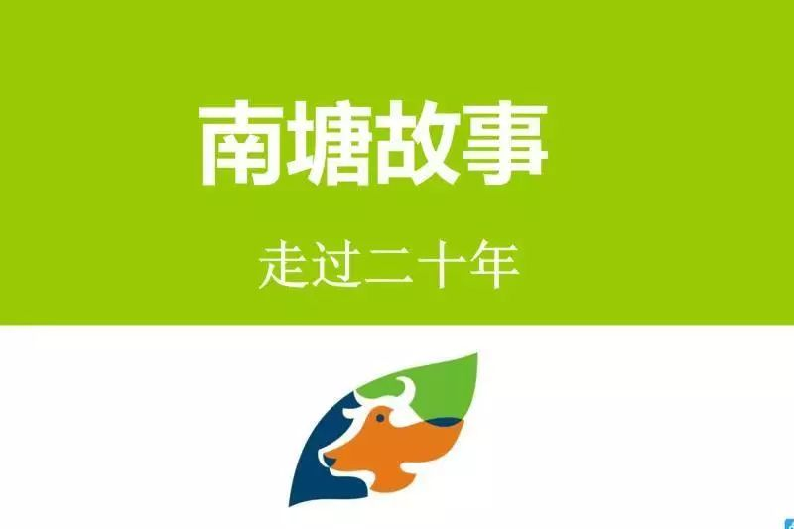

这是我们的logo，大家在logo里能看到什么？牛，鸟，树叶。牛是我们80%的乡亲们选的，牛作为我们的标志，牛和我们的农耕是有很大的关系的；这个鸟它是张着翅膀的，在飞翔，鸟飞翔是代表着自由，因为南塘有维权的历史，去捍卫权利和寻找权利，就像寻找自由的鸟一样，所以就有了鸟；还有一个是树叶，它有两种颜色，绿色和蓝色，绿色的田野代表着希望，我们说希望的田野是绿色的，那蓝色代表什么呢？大海，大海很深，代表我们有久远的历史，21年了。

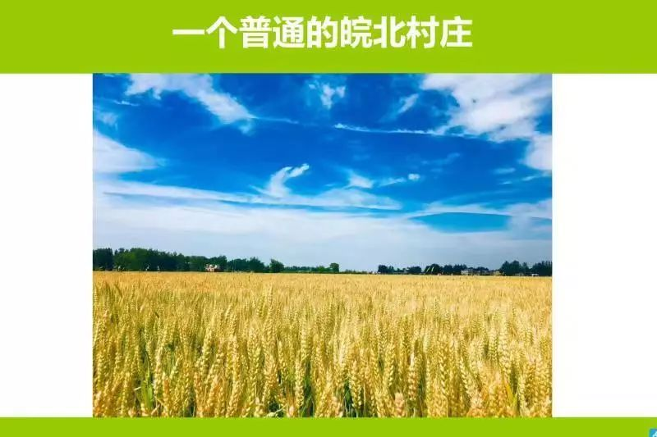

这是我们南塘的天和南塘的地，这是真实的照片，我同事拍的，他无意当中下班的时候走在路上随手一拍，一个没受过摄影训练的人，随便一拍就拍成了这个样子。其实我特别喜欢这个，你想一想，你每天上班下班的时候，走在这样的大地上，仰望着这样的蓝天，要钱干什么？

南塘其实是一个很普通的村庄，它没有名山，没有明水，也没有这样的历史文化的遗迹，你去到村庄的深处，你会看到原来的老房子、老树。但是这样的村庄，因为有了一个合作社，文艺片的风格就出来了，就发生了非常大的变化。我觉得合社给村庄带来的变化，是一个文艺片的导演也没有办法想象的。

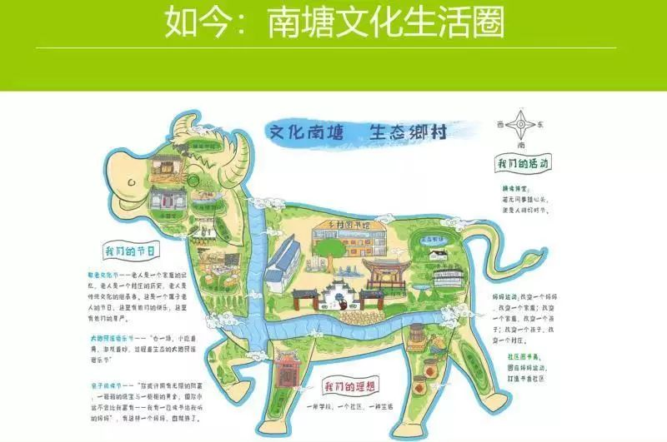

这是我们现在给我们村庄做的一个规划，我们叫南塘文化生活圈：文化南塘，生态乡村。大家看这个图牛不牛？这个牛，怎么不约而同地跟我们logo也一样，但其实这不是我们刻意选择的。你会发现这个牛最关键的是它是昂首挺胸的，它的的蹄子有跑步的感觉，它的尾巴也在翘起来，完全不是一个低头的感觉，是一个昂然的感觉。

**公共空间**

现在的南塘文化生活圈，我们从这几个方面来去构建，比如公共空间，我们建的有南塘民府，南塘民府的介绍语还保留了一些动作片的风格：府，历来为庙堂权贵独有，草根布衣建府，庙堂权贵居府，千年如此。南塘始自西元1998，历抗争岁月、文化启蒙、经济建设、社区营造……南塘民府，乃民建、民有、民享。美好时代，苍茫大地，民府遍布。

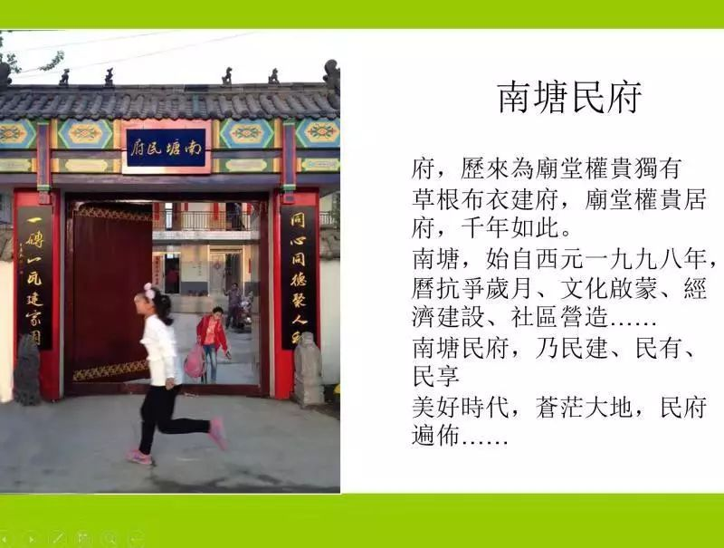

我们南塘民府的对联写的是：同心同德聚人和，一砖一瓦建家园。这是我们乡亲们自己写的对联。

在民府里边，基本上每天都有活动，例如乡亲们在这里聚餐。这里边还有个戏台，基本上每天都有活动，戏台两边的对联也是乡亲们自己写的：九尺舞台演绎春秋大义，万众同心共奏爱乡凯歌。稍微有一点点文艺片的风格。还有一个公益行宫，公益行宫就是每年好多做公共利益的志愿者来这里，做环保、做教育、做文化、做乡村的志愿者们来到这个村子，他们就可以在这里短期的居住工作，所以我们说它是为了公共利益行走的人的一个行宫。它两边的对联是：到此地不分三教，入此门就是一家。就是不分三教九流来到这里，大家就是一家人，就可以一起来做事情。

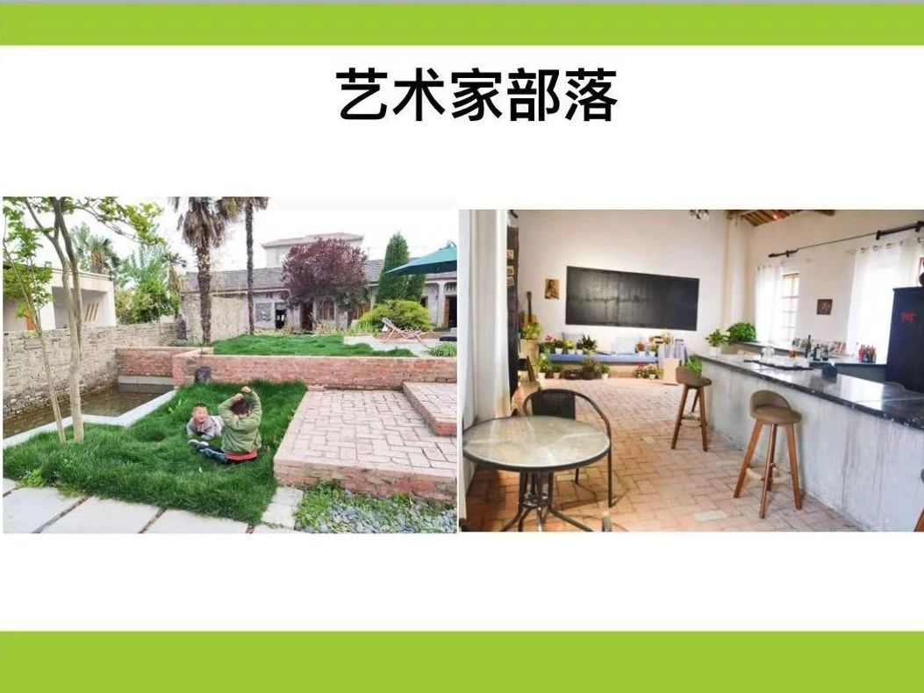

这是我们的艺术家部落，这个真有点艺术片的风格。这其实是一个70年的小学，在建国49年的时候建的一个小学，差不多是我们乡最古老的一个小学，这个小学现在合并并撤掉了，我们就把这个非常古老的学校进行了改造，改造成一个可以作为艺术家驻村的一个地方。

**春夏秋冬**

春天，我们会办“大地民谣音乐节”，它是村庄里的一个嘉年华，它不仅仅有音乐的活动，它其实是有非常多乡亲们参与的活动。比如说音乐节的第一个节目叫“南塘英雄榜”，这个节目就是乡亲们拿着自己的劳动果实、拿着自己的劳动工具走在大地民谣音乐节最耀眼的开幕式的时刻。很多人很奇怪说：你开幕式为什么不留给领导致辞，不留给领导讲话，而是村里的乡亲们拿着他们的劳动工具和劳动果实，却放成了第一个节目。我们说你看见大雨天不是喊农民主体性嘛，这不就是农民主体性吗？你看乡亲们拿着自己劳动的成果来演绎。

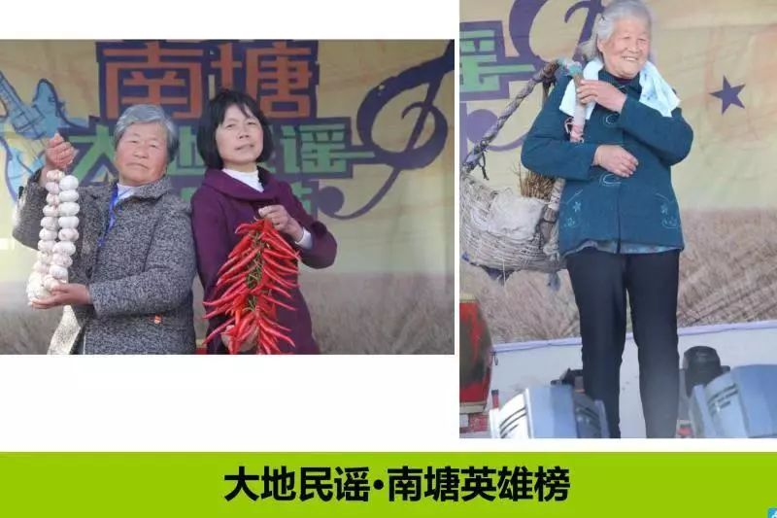

我们还有南塘诗会，南塘的小朋友，学校里的和家里的，妈妈带着她们，老师带着他们，一块来读诗。

教育论坛，这是每年大地民谣音乐节都会有的，因为这是所有家庭共同关注的一个话题。教育很有意思，争论非常的激烈，有那种完全强调自由教育的，有那种强调所谓的正面管理的，还有强调家教管理的，光学校管理还不行，家长还要配合学校管理。每次的教育论坛比动作片还要激烈，争论的特别激烈。

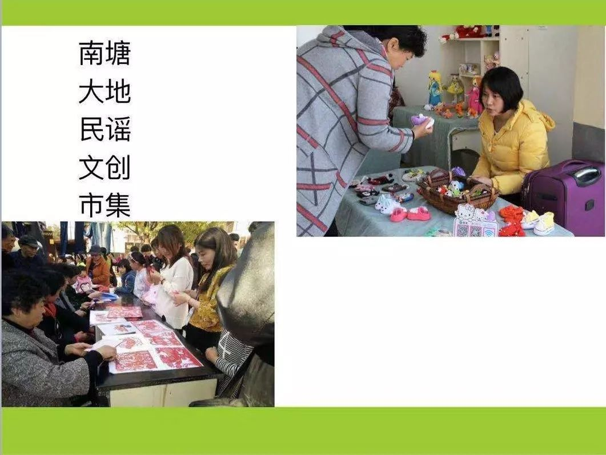

文创市集，在音乐节的现场会有好多做文创的人来摆摊。

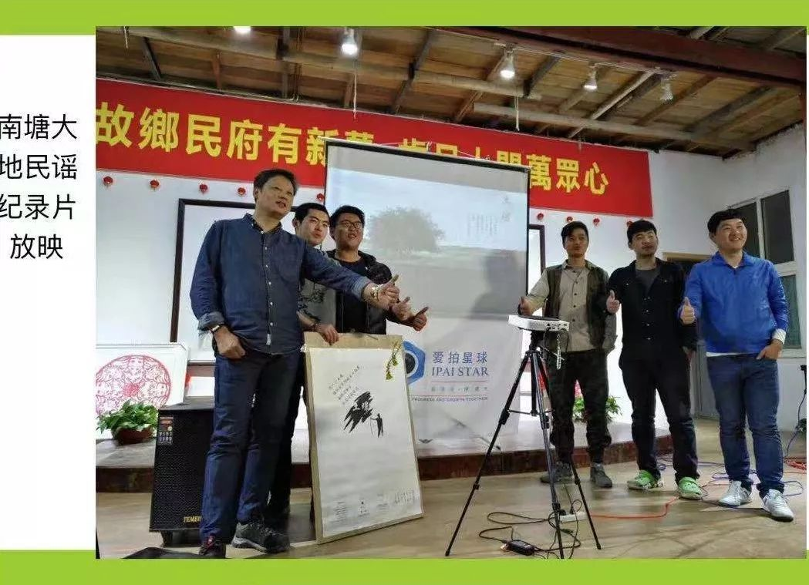

纪录片的放映，会放映一些关于农村的纪录片。后来我们觉得这个环节特别好，从去年开始，我们就把纪录片放映上升为南塘大地民谣音乐节的电影展映节。

去年我们跟广东的方言电影节合作，他们推荐了两个电影，一个是讲留守儿童的，一个是讲云南的一个乡村，都非常的不错，而且这两个电影的导演也都来到了我们现场。

今年我们的电影节，是跟中国村民影像计划合作，也就是跟吴文光老师那边合作的，吴老师是非常好的农村导演，拍农村的事儿，然后来农村放。

农夫市集是每年大地民谣音乐节的一个重点节目，在农夫市集上可以看到很多乡亲们自己种的产品。

这两年在大地民谣音乐节上有一个最受欢迎的节目就是“美食文化节——妈妈的味道”，全部是我们乡村里喜欢做菜的妈妈们用当地的食材来做的食物。之前很多人来听音乐节，在我们村里没那么多饭店，大家没地方吃饭，有了美食节以后，大家就解决了去饭店吃饭的问题。

更重要的是，很多人觉得我不会唱歌、不会跳舞，我怎么参加音乐节呀，后来发现我会做菜也可以参与。他不但自己参与，还可以带着自己的家人一起参与。大家去买菜时拿的货币是社区货币，是我们自己做的货币，在这个地方，你用英镑、美元和人民币都不行，必须要用我们的社区货币才能吃到饭，这个时候大家就体会到社区是多么的重要。

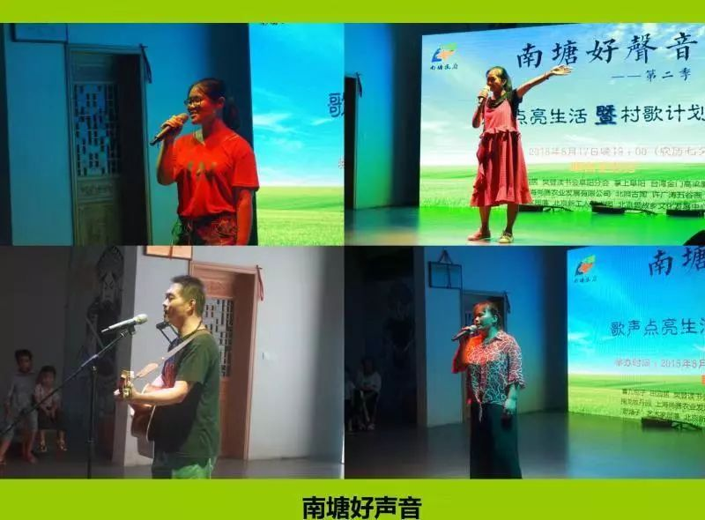

夏天的时候我们会办“南塘好声音”，社区里边喜欢唱歌的都可以报名。我们南塘好声音已经办了三届了，第一届我们的的口号叫“寻找最好听的你”，我们鼓励大家，只要你敢站在舞台上，敢向大家表达你自己，你就是最亮的。

第二届的时候，我们叫“让歌声点亮生活暨村歌计划发布”，在孙恒他们的参与下，我们就给我们的南塘创作了一首村歌，这个村歌其中就有写刘老师的内容，我们乡亲们在创作的过程当中增加了很多的历史。

今年第三届是“庆祝建国70周年‘以歌筑梦’暨‘村之声’合唱团首唱发布会”，今年我们在村子里成立了我们自己的合唱团，叫“村之声”合唱团。我觉得南塘好声音非常牛，第一年就有了“寻找最好听的你”，第二年有了“村歌”，第三年有了自己的“合唱团”。

秋天的时候我们会办“丰年庆”，庆祝丰收。丰年庆的时候会有乡亲们自己的产品，也会有乡亲们自己来演绎当年集体生活时候的劳动场景，因为当年没有拖拉机，甚至没有耕牛，大家需要用体力来拉耕地的梨子。也会有乡亲们和小朋友们一块体验拔有机生姜等活动。

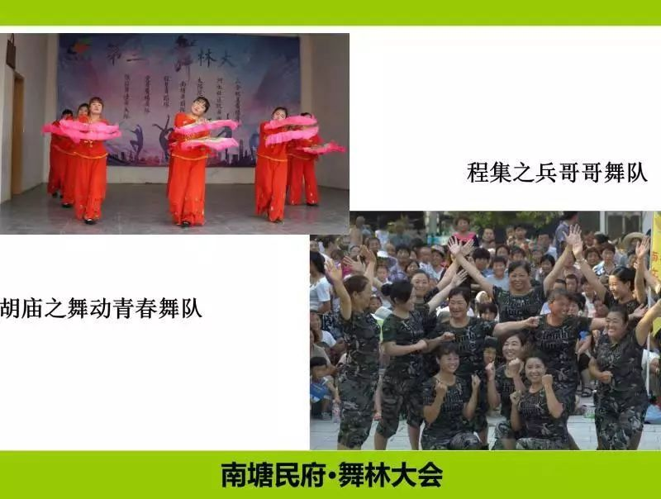

冬天的时候我们会办“舞林大会”，虽然很有动作片的称呼，但实际内容是非常文艺片的。第一届舞林大会是在夏天办的，有很多不同的广场舞队来表演，当时现场有600人，吃掉了2000斤西瓜，因为7月份怕大家中暑就买了好多西瓜，免费给大家吃。

到了第二届就开始冬天办了，现场是人山人海！广场舞对一个村庄来讲非常重要，我们从来不把广场舞仅仅当作娱乐活动或者是健身的活动，我们把它作为妇女解放运动，有很多乡村的妇女因为有了广场舞，才得以从自己的家庭走向社区，走向社区里的公共生活，而结束了自己在家庭某种边缘的位置和生活状态。

今年我们又把舞林大会上升为“南塘春晚”，就在大年初一举办。我们觉得广场舞虽然非常受欢迎，但是它太单一了，它只是跳舞。如果是春晚，它就有歌舞、说唱、相声等，就会丰富了很多，同样也是人非常多。

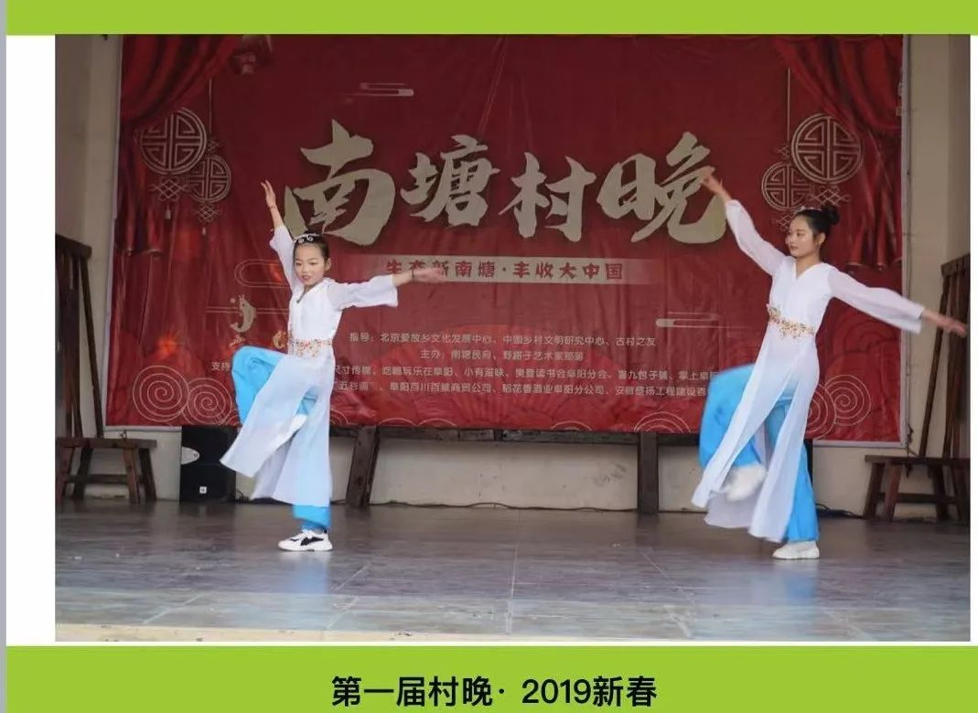

办春晚的时候，我们就做了很多的社区参与的工作，比如说我们选了很多老人、很多社区里的年轻妈妈、很多的小朋友作为我们的春晚代言人，我们发布了很多代言的海报，我们在筹办春晚的时候每天都会发，发到最后的时候，我们就发现有很多人给我们捐款。

我们当时最早发布的是一个南塘春晚向大家征集节目的文案，不仅仅是这一个村，其他村也可以报节目，然后就发布为春晚代言，接着大家为春晚捐款。我觉得整个春晚筹备的过程就特别好玩，它变成了一个公众参与南塘春晚的过程，不管你捐款也好，你作为代言人也好，你去表演节目也好，都能参与其中。

在春晚所有筹备的过程中，差不多上千人参与，五六个村子来参加节目，全部是由我们的返乡青年参与组织的，其中大多是我们村的一些年轻妈妈，他们很多初中都没有毕业，有的就没上过学，有的是家里有两三个孩子。

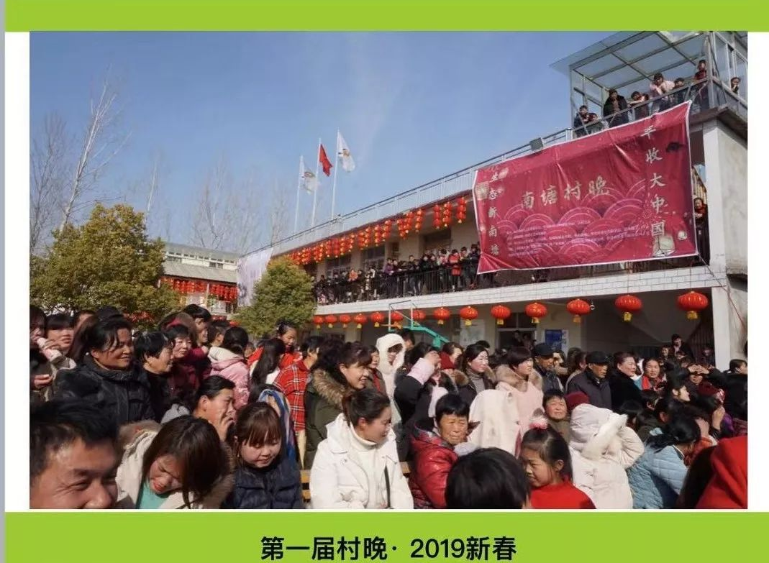

**尊老敬老**

我们每年会办“敬老文化节”，很多年龄大的老人行动不方便，有坐着轮椅来的，也有拄着拐杖来的。因为老人家特别喜欢听戏，所以我们每年的敬老文化节都会请河南的豫剧团来唱豫剧。而我们会给99位老人过集体的生日，老人家一块吃蛋糕，年轻的人给他们唱祝福的歌。

我们办第一届的时候，有老人家吃了蛋糕，听到年轻人唱歌就开始流眼泪。开始我们还不太知道是怎么回事？后来有一个老大娘发言，她说：你们每个年轻人家里都有自己的小宝宝，你们每年都会给他们过生日，而且有时候还过两次，阴历一次，阳历一次，但是你们很少给自己家里的老宝宝过生日。她说这话的时候是笑着说的，但是很多人听了就会流眼泪。

其实老人家不在意他能不能吃到蛋糕，她在意的是她在家庭、在社区里边还会不会被大家记得，会不会被大家惦记，会不会被大家尊重。所以每次仪式完了以后，大家就一块聚餐，聚餐不是我们做好了端到那里给老人吃，而是老人和我们一起，和我们一起包饺子，我们有一个长长的桌子，两边就是我们返乡的年轻人和老人家站在一起一块包饺子，那种感觉特别好。

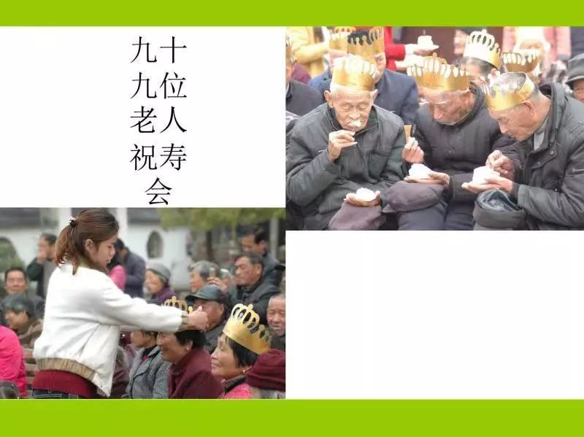

我们还有“追悼会”，老人去世后我们会给他办追悼会。我们现在有一个新的内容，当老人去世时，我们会暂停文化娱乐活动以示尊重。我们村里的返乡青年、年轻的妈妈们每天都有文化活动，比如说广场舞，如果我们村里有老人家去世了，我们当天的文化活动就会停下来。我们也想用这样一种停下来文化活动的形式来表达对这样一个我们并不认识、并不知名、和我们没任何关系的村里的老人去世的尊重。

**战略规划**

我们未来要在社区里要建四个中心，第一叫社区中心，第二叫艺术中心，第三叫教育中心，第四叫生态中心。

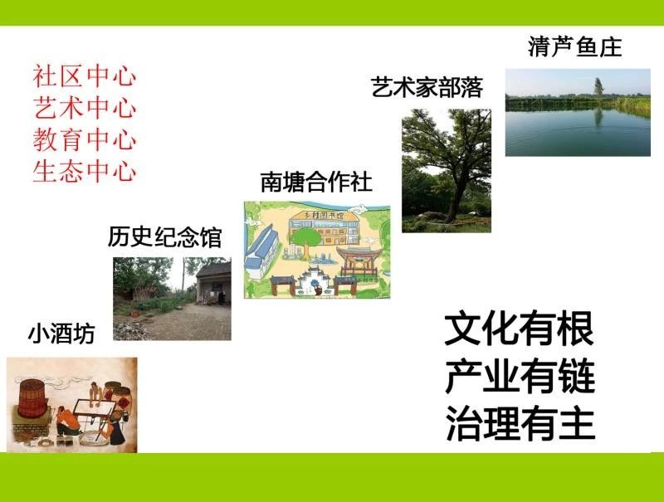

社区中心就是我们刚才看到的南塘民府，它有很多的社区活动，它在增加社区的安全感、凝聚力和认同感。

艺术中心主要就是我们的艺术家部落，它基本上是我们和艺术家以及和城里边喜欢艺术的人的一个交流空间，比如办夏令营。

教育中心就是我们之前办了三年的华德福幼儿园，做了很艰辛的探索，还有一些图书馆，现在幼儿园暂时停下来了，因为我们的力量还不太够。

生态中心呢，有发酵床养猪，有一个有机的小农场，我们年轻人经常会去那里一块拔草。

我们是从“文化有根，产业有链，治理有主”来看我们的南塘文化生活圈的，我特别想讲一下“治理有主”，因为这样的一个发展模式是以农民为主体的，它和很多大资本下乡还是非常不一样的。

这两年我们自己经常会唠叨“乡建五行”（金木水火土），什么意思呢？我们觉得要把一个村建好，至少在现有的现实的条件下来看，这样的五种关系是我们必须要面对的。“金”是政府，大家知道政府他非常的强大、坚硬，像筋一样，他上管天下管地中间管空气，你没有办法回避他。我今天早上看到一个朋友圈，就讲农业部要对所有的合作社做清理，你看当年鼓励大家成立合作社的是他，现在要清理的也是他，清理就充满了很多未知的一些事情，但是我觉得回避不了。国家提出的乡村振兴等等，我觉得整体的条件是在变好，就是政府创造的条件是在变好，但是也有很多你不确定的东西。“木”是文化，我觉得作为文化人这样一个群体，他对于乡村的参与也非常重要，比如说你看一个有文化人参与的村庄，村庄的建筑都会不一样，它会有各种不一样的风格，如果没有，你会发现大家建的房子都是一样的，你家建这样，我家也建这样。“水”是指资源。“火”，我们把它理解为像合作社这样的，起组织动员作用。火的作用是什么呢？是温暖，是照亮，就是组织者的作用。“土”就是村里的乡亲们。我们觉得如果一个村庄要想好，要想建的好，这五种关系是相生相克的，这个关系处理好了就是相生，生生不息，处理不好了就演动作片了。

我们村里的返乡青年加入合作社以后，大家会一块去参加各种活动，比如去帮大爷家摘柿子（有的大爷年龄大了，爬不了树，他们就去帮忙）；参加广场舞；参加移行（徒步走很远去一个地方去野炊）；参加亲子的活动；参加老人聚餐等。

我们以前领导人说“我们只有依靠群众，跟群众一起，才能创造历史”，我觉得这句话说的特别适合做社区工作的，你不能清高，你不能觉得你很牛逼，你就自己玩，我觉得社区里的每一个人群都是你可以依靠的力量，你要离开了这样的人群，你做社区工作简直是天方夜谭。

我觉得一个好的社区就像一束光，它可以照亮社区里的每一个生命。